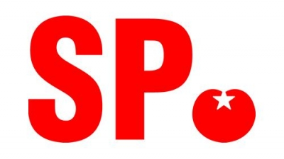

Utrecht, 23 augustus 2012

In het AD van vandaag wordt melding gemaakt van ontsnapte stikstofdioxide (hoogst gemeten concentratie 1090 ppm) bij chemische fabriek BASF in De Meern. In het artikel wordt aangegeven dat BASF de milieulijn van de Provincie Utrecht heeft ingesproken, omdat de gemeente Utrecht, waar de storing direct gemeld moest worden, alleen op werkdagen beschikbaar is. Deze melding blijkt niet tot actie te hebben geleid. De Provincie laat weten dat het bedrijf de tekst had ingesproken: “Dit is eigenlijk geen melding, maar de uitstoot is zichtbaar geweest en dus melden we het toch. Het probleem is inmiddels opgelost.” De Provincie doet “intern onderzoek” naar de gang van zaken, want de boodschappendienst mag telefoontjes niet interpreteren en had de mededeling moeten doorgeven.

Bovenstaande is voor de SP-fractie aanleiding de volgende schriftelijke vragen aan het college te stellen:

- Onderschrijft u de inhoud van het hierboven aangehaalde artikel in het AD van heden?
- Hoe verklaart u dat de betreffende boodschap van BASF niet door de boodschappendienst is doorgegeven?
- Welke actie was er exact ondernomen als de betreffende mededeling van BASF wel was doorgegeven?
- Bent u, met ons, van mening dat de vaststelling dat “het probleem is opgelost” slechts door de verantwoordelijke overheid – in dit geval de Provincie – kan worden gedaan en niet door het bedrijf zelf? Zo ja, waarom? Zo nee, waarom niet?
- Op welke wijze gaat u controleren of de ontsnapte stikstofdioxide daadwerkelijk geen schade aan de volksgezondheid heeft toegebracht?
- U heeft laten weten een “intern onderzoek” naar de gang van zaken te laten verrichten. Wordt dit onderzoek verricht door de Provincie zelf en waarom? Zo ja, verdient het geen aanbeveling dit onderzoek door een onafhankelijke instantie te laten verrichten?
- Op welke wijze worden de Staten over de resultaten van dit onderzoek geïnformeerd?
- Welke regelgeving is hier van toepassing en welke regels zijn derhalve overtreden?
- In het betreffende AD-artikel zegt hoogleraar milieukunde Maarten Krol vraagtekens bij de samenstelling van de rookpluim. Hij vraagt zich af wat daar nog meer in zat. Op welke wijze gaat u de exacte samenstelling van de rookpluim alsnog onderzoeken?
- Is naar uw oordeel het publieke vertrouwen in het adequaat optreden van de Provincie in voorkomende gevallen ondermijn? Zo nee, waarom niet?
- Welke maatregelen overweegt u exact om herhaling van deze gang van zaken te voorkomen?

Bij voorbaat dank voor uw snelle beantwoording.

Met vriendelijke groet,
Ad Meijer,
Statenlid SP

